Novembre-décembre 2019 Nom : ______________________________________________
Mathématique Groupe : _______

Problèmes du jour – Aire des figures planes

PROBLÈME 1
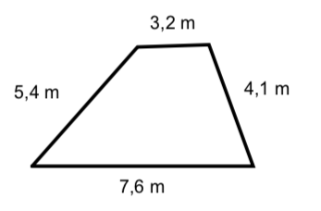
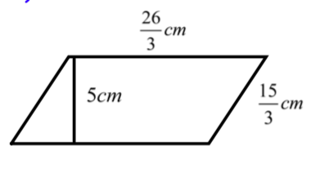
Calcule le périmètre des figures suivantes avec une démarche algébrique (formule obligatoire et unités de mesure obligatoires dans le calcul).
- b)

PROBLÈME 2
Écris le nom et les formules d'aire des figures suivantes (sans utiliser tes notes de cours). Pense aux manipulations effectuées au dernier cours.

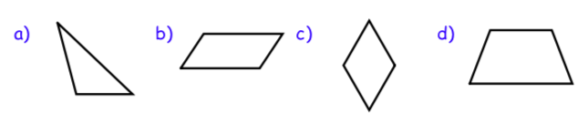

PROBLÈME 3
Les deux figures suivantes ont-elles la même aire? Justifie ta réponse par des calculs mathématiques.
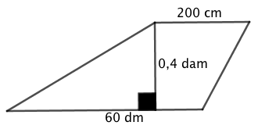
Figure A Figure B
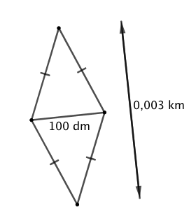

PROBLÈME 4

Trouve l’aire de la partie ombragée dans la figure suivante. Les deux triangles blancs sont isométriques.
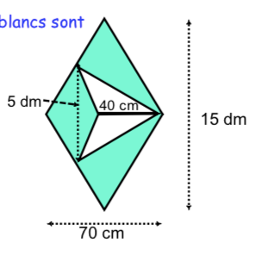

PROBLÈME 5

Dans la figure ci-dessous, l’aire du carré correspond à la moitié de l’aire du triangle. Trouve, avec démarches, la hauteur du triangle, sachant que la base du triangle mesure 18 cm.

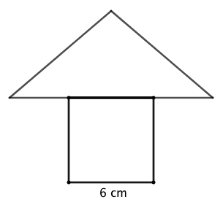

PROBLÈME 6

Soit les deux figures suivantes de même aire, trouve la mesure manquante.
